REPUBLICA DOMINICANA
Dirección General de las Escuelas Vocacionales de las FF. AA. y de la P.N.
SANTO DOMINGO, D. N.

TODO POR LA PATRIA

17 de noviembre, 2023.-
Digev Entrega Certificados a Docentes que se Formaron en Educación Vial
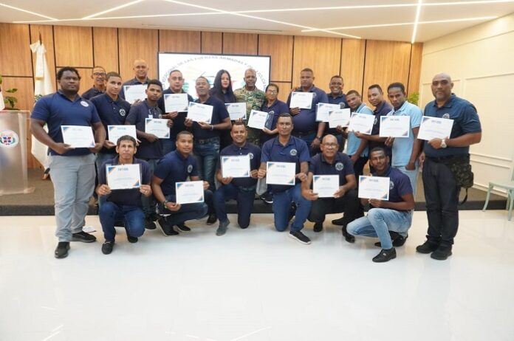
La Dirección General de las Escuelas Vocacionales de las Fuerzas Armadas y de la Policía Nacional (DIGEV) entregó 24 certificados a igual número de docentes de esa entidad, por haber completado de manera satisfactoria el diplomado “Profesionalización de Conductores”.
La actividad educativa que fue impartida por expertos y profesores de la Escuela de Formación Vial del INTRANT tuvo como finalidad seguir promoviendo la conducción segura y la seguridad vial desde una perspectiva actualizada y moderna.
El acto de entrega de los reconocimientos a este segundo grupo de graduandos pertenecientes a las escuelas de Santo Domingo Este, Baní, Arroyo Barril, Neyba y San José de las Matas, estuvo encabezado por el director general de esa institución formativa, General de Brigada del Ejército de la República Dominicana, Jorge L. Morel De Dios, así como por estudiantes, profesores, personal militar y administrativo.
Mediante comunicado de prensa, la entidad educativa explicó que entre los nuevos conocimientos adquiridos por los participantes figuran, la Ley 63-17, seguridad vial, compromiso ciudadano, técnicas, formulas y estrategias de manejo defensivo, técnicas y procedimientos de primeros auxilios y relaciones humanas en el tránsito.
El director general de la DIGEV al pronunciar unas breves palabras exhortó a los participantes en el citado diplomado a poner esos conocimientos adquirido en todas las escuelas vocacionales que operan a nivel nacional.
Indicó que el referido diplomado tuvo una duración de cuatro días y fue impartido por un cuerpo de profesores y facilitadores del INTRANT quienes instruyeron sobre las técnicas más actualizadas sobre la educación vial.
La actividad que se llevó a cabo en el Salón Multiuso de la Escuela Vocacional de Santo Domingo Este forma parte de la nueva línea de apoyo a la profesionalización de su personal adoptada por la actual gestión que encabeza el General ERD., Jorge Morel De Dios.
Estuvieron presente en la ceremonia, además, del director general de la DIGEV, el subdirector general de las Escuelas Vocacionales, Coronel Paracaidista FARD., Roberto Acevedo Tejada; el sub director técnico, Teniente Coronel Paracaidista FARD., Rafael Rey De León Lantigua, así como el director de la Escuela de Educación Vial del INTRANT, Jonathan Joel Cabral Almonte, entre otras personalidades vinculadas al tema técnico profesional.

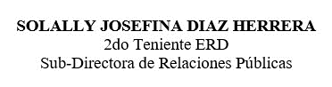

SUB-DIRECCIONDE RELACIONESPUBLICAS
17/10/2023.

